تعرف على لغة العيون بسهولة
قال تعالى ( فإذا جاء الخوف رأيتهم ينظرون إليك تدور أعينهم كالذي يغشى عليه من الموت)
وقال الشاعر:
إن العيون لتبدي في نواظرها.............. ما في القلوب من البغضاء والإحن
وقال الآخر:
العين تبدي الذي في قلب صاحبها ............من الشناءة أو حب إذا كانا
إن البغيض له عين يصـــدقها ..........لا يستطيع لما في القلب كتمانا
فالعين تنطق والأفواه صـــامتة ....... حتى ترى من صميم القلب تبيانا
نعم إن العيون ليست وسيلة فقط لرؤية الخارج بل هي وسيلة بليغة للتعبير عما في الداخل أي ما في النفوس والقلوب ونقله للخارج .
فهناك النظرات القلقة المضطربة وغيرها المستغيثة المهزومة المستسلمة ، وأخرى حاقدة ثائرة ، وأخرى ساخرة ، وأخرى مصممة ، وأخرى سارحة لا مبالية ، وأخرى مستفهمة وأخرى محبة ، وهكذا تتعدد النظرات المعبرة وقد سمى القرآن بعض النظرات ( خائنة الأعين ) .
والإنسان في تعامله مع لغة العيون يتعامل معها كوسيلة تعبير عما في نفسه للآخرين ، وكذا يتعامل معها كوسيلة لفهم ما في نفوس الآخرين .
التعبير الأمثل بالعيون :
إذا أردت إيصال مرادك بعينيك فاحرص على الأمور الآتية :
- أن تكون عيناك مرتاحتين أثناء الكلام مما يشعر الآخر بالاطمئنان إليك والثقة في سلامة موقفك وصحة أفكارك .
- تحدث إليه ورأسك مرتفع إلى الأعلى ، لأن طأطأة الرأس أثناء الحديث ، يشعر بالهزيمة والضعف والخور .
- لا تنظر بعيداً عن المتحدث أو تثبت نظرك في السماء أو الأرض أثناء الحديث ، لأن ذلك يشعر باللامبالاة بمن تتحدث معه أو بعدم الاهتمام بالموضوع الذي تتحدث فيه .
- لا تطيل التحديق بشكل محرج فيمن تتحدث معه .
- أحذر من كثرة الرمش بعينيك أثناء الحديث ، لأن هذا يشعر بالقلق واضطراب .
- ابتعد عن لبس النظارات القاتمة أثناء الحديث مع غيرك ، لأن ذلك يعيق بناء الثقة بينك وبينه .
- أحذر من النظرات الساخرة الباهتة إلى من يتحدث إليك أو تتحدث معه ، لأن ذلك ينسف جسور التفاهم والثقة بينك وبينه ، ولا يشجعه على الاستمرار في التواصل معك ورب نظرة أورثت حسرة .
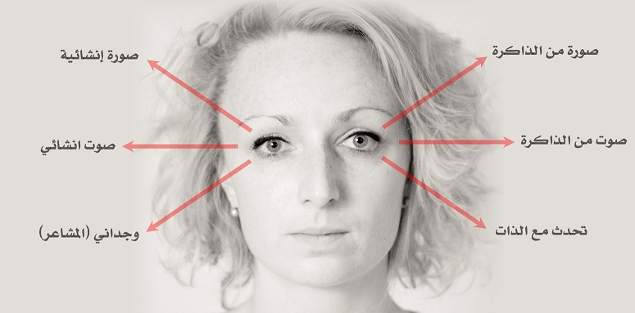
صورة توضح ما يدور داخل الانسان عن طريق اتجاه العين
كيف تفهم ما في نفوس الآخرين من خلال نظرات عيونهم ؟.
لقد قام علماء النفس بالكثير من التجارب للوصول إلى معرفة دلالات حركات العيون عما في النفوس ، ورحم الله ابن القيم الذي قال : إن العيون مغاريف القلوب بها يعرف ما في القلوب وإن لم يتكلم صاحبها .
وكان مما وصلوا إليه كما ذكر الدكتور محمد التكريتي في كتابه ( آفاق بلا حدود ) :
النظر أثناء الكلام إلى جهة الأعلى لليسار: يعني أن الإنسان يعبر عن صور داخلية في الذاكرة ،
وإن كان يتكلم وعيناه تزيغان لجهة اليمين للأعلى فهو ينشئ صوراً داخلية ويركبها ولم يسبق له أن رآها
أما إن كانت عيناه تتجهان لجهة اليسار مباشرة فهو ينشي كلاماً لم يسبق أن سمعه
، وإن نظر لجهة اليمين للأسفل فهو يتحدث عن إحساس داخلي ومشاعر داخلية
وإن نظر لجهة اليسار من الأسفل فهو يستمتع إلى نفسه ويحدثها في داخله كمن يقرأ مع نفسه مثلاً .
هذا في حالة الإنسان العادي ، أما الإنسان الأعسر فهو عكس ما ذكرنا تماماً .

